法務部矯正署基隆監獄109年7月教化文康活動
項次 | 事項、說明、照片
1 | 事項 | 109年度7月收容人文康活動-卡啦ok歌唱比賽
 | 說明 | 7月8日及14日於本監活動中心舉辦收容人卡啦ok歌唱比賽，比賽前亦邀請毒危中心的同仁實施反毒宣導，強化同學反毒意識；歌唱比賽活動進行中除了有志在必得的緊張氣氛外，更因收容人生動的肢體動作與歌聲，比賽的現場洋溢著陣陣的笑聲，收容人陸續演唱拿手自選曲，讓在場的每一位參與者感受到音樂所帶來的力與美，藉由此次的活動，提高收容人對自已的認同感，也透過情感豐富歌詞詞意表達，喚醒收容人心中的愛，此次活動共計18名收容人參與比賽，由孝舍獲得冠軍。
 | 照片 | 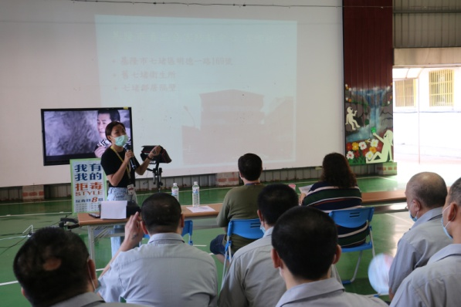  比賽前反毒宣導 | 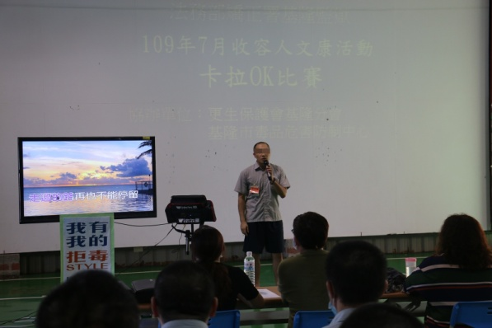  同學精彩深情的演唱
 | 照片 | 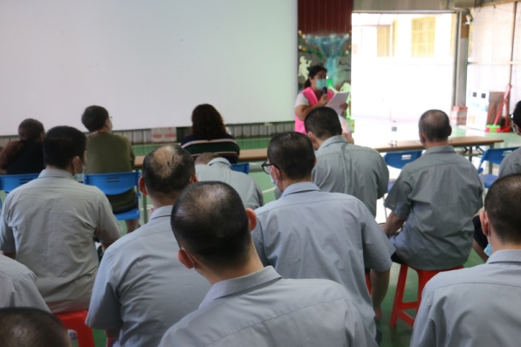  評審講評 | 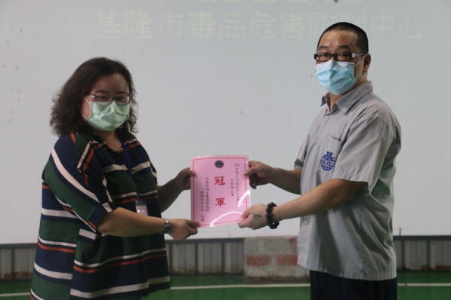  頒發冠軍獎狀

